МУНИЦИПАЛЬНОЕ БЮДЖЕТНОЕ ОБЩЕОБРАЗОВАТЕЛЬНОЕ УЧРЕЖДЕНИЕ "ГИМНАЗИЯ ИМ.Т.КУСИМОВА" С. АСКАРОВО МУНИЦИПАЛЬНОГО РАЙОНА
АБЗЕЛИЛОВСКИЙ РАЙОН
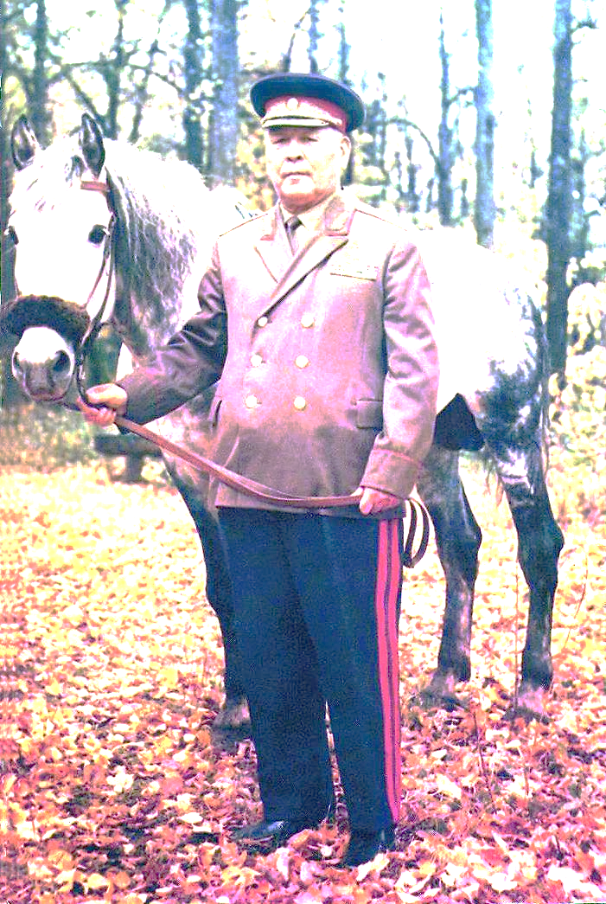
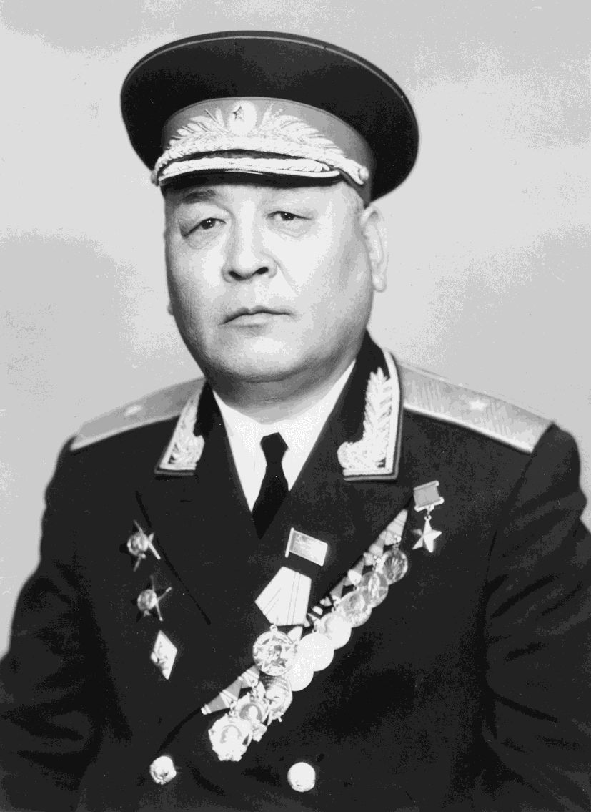
РЕСПУБЛИКИ БАШКОРТОСТАН

МУЗЕЙНЫЙ У РОК ПАМЯТИ
«ДОРОГАМИ ГЕРОЯ»
посвященного году Памяти и Славы –
75-летию Победы в Великой Отечественной войне 1941-1945 годов

Автор: учитель башкирского языка и литературы,ОДНКНР,
Муллахметова Альбина Ринатовна

Данная методическая разработка музейного урока посвящена Герою Советского Союза Тагиру Таиповичу Кусимову , к году Памяти и славы
75 –летия Победы в Великой Отечественной войне 1941-1945 годов. земляку – участнику Великой Отечественной войны, воспитывает в детях патриотизм и гордость за свою Родину.
Цель: формирование патриотического воспитания школьников.
Задачи:
- Познакомить учащихся с жизнью героя Великой Отечественной войны Тагира Кусимова.
- Воспитание чувства гордости за героя башкирского народа.
- Расширить знания учащихся о событиях Великой Отечественной войны.
- Формирование у учащихся осознания исторического прошлого, национального самосознания.
Тип урока. Музейный урок.

Оборудование. Мультимедийный проектор, компьютер, презентация, , раздаточный материал, документальный фильм Генерал Кусимов - YouTube
youtube.com›watch?v=_1sxqGneXIQ

Ожидаемые результаты:
Проводимая работа позволит:
- приобщить учащихся к истории своего родного края, познакомить с Героем Советского Союза Т.Т.Кусимовым;
- привить учащимся умение самостоятельно добывать необходимые знания из самых различных источников;
- усилить интерес к школьному музею и его деятельности;
- сформировать чувство долга перед погибшими за свое счастье.

\
Ход музейного урока

- Видеоролик о начале войны. Обращение Молотова.
Сорок первый. Июнь.
Год и месяц войны беспощадной.
Даже пылью веков затянуть эту дату нельзя.
Поднималась страна и на фронт уходила поротно,
Кумачовые звёзды на полотнах знамён унося.

От бескрайней равнины сибирской
До полесских лесов и болот
Поднимался народ богатырский,
Наш великий советский народ.
Выходил он, свободный и правый,
Отвечая войной на войну,
Постоять за родную державу,
За могучую нашу страну!
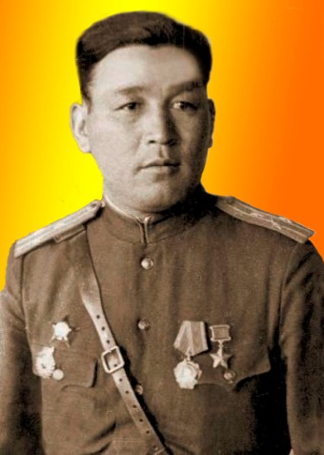
песня «Вставай, страна огромная!»)
- Песня «Вставай, страна огромная!»
Учитель. Добрый день, дорогие ребята! Наш музейный урок «Дорогами героя» посвящен Герою Советского Союза Тагиру Таиповичу Кусимову . (Слайд 1)
Четыре долгих года шла на нашей земле самая кровопролитная и страшная война в истории человечества. Смертельная опасность, нависшая над Отечеством, еще теснее сплотила народы нашей многонациональной страны. С первых дней Великой Отечественной войны в военкоматы Республики Башкортостан подали заявления тысячи человек. Мобилизованные жители республики воевали на всех фронтах Великой Отечественной войны. Наиболее отличившиеся 200 тысяч воинов были награждены орденами и медалями. Из них звания Героя Советского Союза было удостоено 278 человек и 35 человек стали полными кавалерами ордена Славы. В годы войны в Башкирской АССР параллельно создавались национальные воинские части и соединения. 112-я гвардейская Башки́рская кавалери́йская ордена Ленина, Краснознамённая, орденов Суворова и Кутузова диви́зия — соединение, созданное для участия в Великой Отечественной войне по национально-региональному признаку. Сформировано в Уфе в декабре 1941 года.
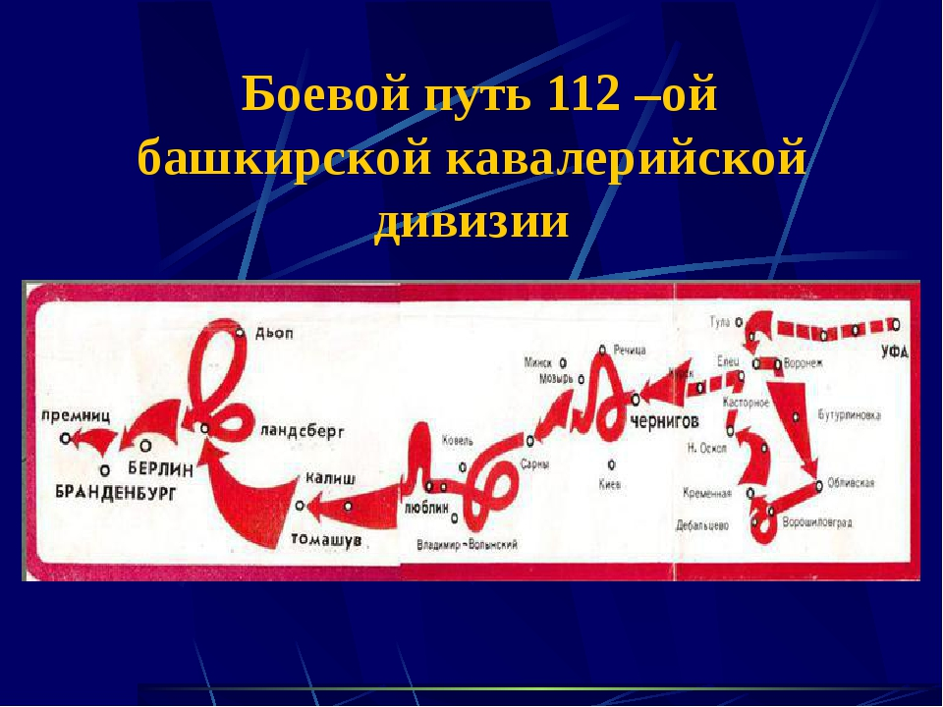

- Песня «Башҡорттар китте һуғышҡа»
- Слово предоставляется Суяргуловой Фирдаус Анваровне. (учитель истории).
Выступление. Башкортостан в годы Великой Отечественной войны

С первых дней Великой Отечественной войны в военкоматы республики подали заявления тысячи человек. Мужчины, не годные к строевой службе и старшего возраста, забирались в трудовую армию.

Из Башкортостана в годы войны в трудовую армию было мобилизовано более 106 тысяч человек. Они работали на строительстве Средне-Уральской ГРЭС, на Кировском заводе в Челябинске, на шахтах Свердловской, Пермской и Челябинской областей, на Верхне-Исетском и Ново-Тагильском металлургическом заводах, торфоразработках и др.

Всего с 22 июня 1941 по 19 августа 1944 года в республике было мобилизовано в Красную Армию и Военно-Морской Флот 559671 человек, включая 2971 женщин. Всего в годы Великой Отечественной войны из Башкортостана на фронт ушли более 710 тысяч человек, из них около 300 тысяч человек погибло на фронтах войны. Из них на поле боя пало около 88 500 человек, умерло от ран 20 000 человек, погибло в плену 2 265 человек, более 127 000 человек пропало без вести.

С 1 октября 1941 года проводилось обязательное военное обучение мужчин в возрасте от 16 до 50 лет и уже к началу декабря подготовку прошли 83 тысячи военнообязанных. В феврале 1942 года в системе всеобуча были созданы подразделения по подготовке истребителей танков, автоматчиков, пулемётчиков, миномётчиков, кавалеристов, снайперов, связистов, в которых за 1942-1944 годы было подготовлено 30,6 тысяч военнообязанных по различным специальностям. Для подготовки связистов, снайперов и медицинских сестёр также призывались девушки.
В то же время в Башкортостан было эвакуировано много людей с западной части страны. Эвакуированы вместе с работниками институты, академия наук Украинской ССР, заводы, фабрики, театры, общественные организации.

28 июля 1945 года в Уфу прибыл первый эшелон с демобилизованными участниками Великой Отечественной войны.
- Слово предоставляется директору муниципального автономного учреждения "Культурно-досуговый центр" музея Т.Кусимова Ф.И.Билаловой. Лекция из цикла "К 75 -летию Великой Победы".
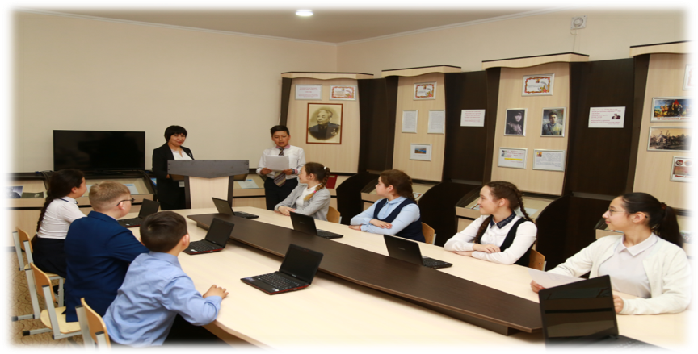
- Выступление учителя башкирского языка и литературы, ОДНКНР Муллахметовой А.Р. о Герое Советского Союза Т.Т.Кусимова.
Музей как сторож, памятник, гранит,
Как часовой, он бережно хранит
Историю Кусимова и его побед,
И не даёт забыть героя, которого с нами нет.
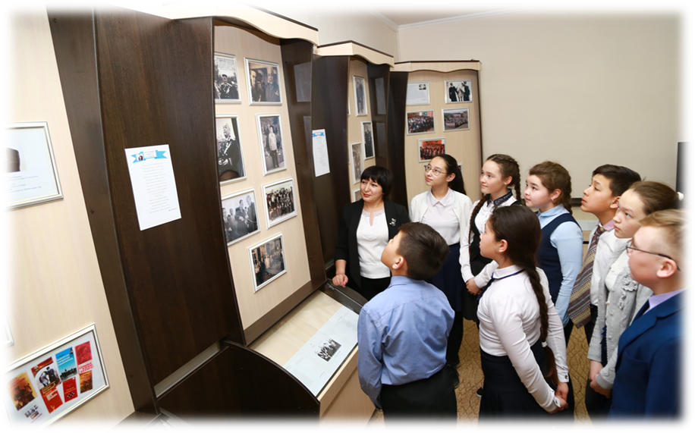

- Просмотр документального фильма «Генерал Кусимов». Первый фильм из серии документальных фильмов «Рождённый для славы». (Генерал Кусимов – YouTube youtube.com›watch?v=_1sxqGneXIQ)
- Викторина.
1. Где и когда родился Т.Кусимов?

2. Его настоящий год рождения.

3. Его настоящая фамилия.

4. Какие учебные заведения окончил генерал Кусимов?

5. В каком году ему присвоено звание Героя Советского Союза?

6. С какого года был военным комиссаром Башкирской АССР?

7. В каком параде он участвовал, когда?

8. В каком году присвоено звание генерал-майора?

9. Сколько лет он прослужил в Вооруженных Силах?

10. Известный писатель, посетивший полк Кусимова.

11. Когда он умер?

12. Поэма, посвященная Т.Кусимову, ее автор.

13. Когда был открыт музей Героя Советского Союза Т.Т.Кусимова?

14. Организатор и первый директор музея Т.Т.Кусимова.

15. Документальная повесть, посвященная нашему земляку, герою Советского Союза Т.Т.Кусимову, ее автор.

- Работа в группах. Творческие проекты учащихся.
Обучающиеся работают в трех группах:
- 1-ая группа составляет синквейн о Т.Т.Кусимове;
- 2-ая группа «Журналисты» - готовят репортаж о Т.Т.Кусимове;
- 3-я группа – «Художники» - рисунок о Т.Т.Кусимове.

Защита творческих проектов.

Рефлексия.
Ребята, что мы можем сделать, чтобы сохранить память о героях?
Я призываю вас помнить о героях нашей земли, о тех, благодаря кому мы
сейчас живем и радуемся каждому дню. Не забывайте нашей истории. Всегда помните и всегда протяните руку помощи тому, кто в ней нуждается, а ведь в жизни всегда есть место подвигу!
Каков он был, Тагир Кусимов?
Герой! Зачем же многословить?..
Он был героем, каждый подтвердит!
Его рука, сжимая саблю,
Срубала голову врагов.
И конь его не оступился,
Как будто чуя, что хозяин
Победу добывал в бою!

Литература и интернет ресурсы
1. Кусимов Салават Тагирович. Галереи учёных. Уфимский научный центр РАН // http://www.ufaras.ru/
2. Архивный реквизит на сайте «Подвиг народа» № 18714506 // http://www.podvignaroda.ru/
3. Архивный реквизит на сайте «Подвиг народа» № 1524253090// http://www.podvignaroda.ru/
4. Архивный реквизит на сайте «Подвиг народа» № 10689846 // http://www.podvignaroda.ru/
5. ufa1.ru — Ипподром «Акбузат» будет носить имя героя.
6. В Уфе в парке Победы состоялось торжественное возложение цветов и открытие бюстов двух генералов — героев Великой Отечественной — БАШИНФОРМ.ru — новостная лента Башкортостана
7. Кусимов, Тагир Таипович. Сайт «Герои Страны» // http://www.warheroes.ru/
8. Республиканский музей боевой славы // http://bash-rmbs.ru/
9. 1945-Уфа // http://1945.xn--80a1bd.xn--p1ai/heroes/tagir-taipovich-kusimov/
10. Энциклопедия Башкирии // fa-gid.com/encyclopedia/kusimov_tt.html
11. Интернет проект посвященный 112-ой Башкавдивизии (16 гвардейской Черниговской) // http://16bachkav.ucoz.ru/

